Prénom : ………………………… | Date : ………………………………………………………

 | « A a A a » (04)

1./ Choisis le bon mot et recopie-le sous le dessin :

une salade – une cabane – une banane – un ananas

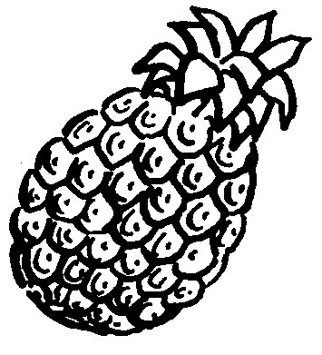 | 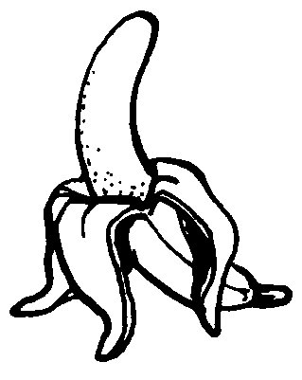 | 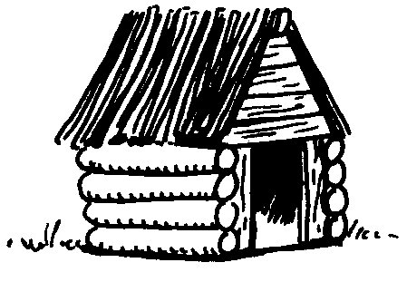
……………………………….. | ……………………………….. | ………………………………..

un sac – une salade – un sapin – un savarin
 | 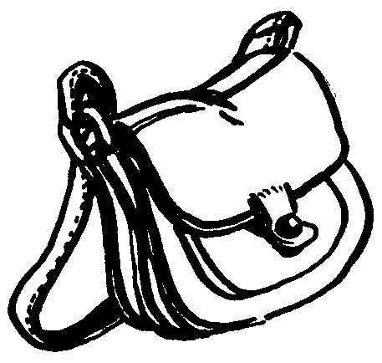 | 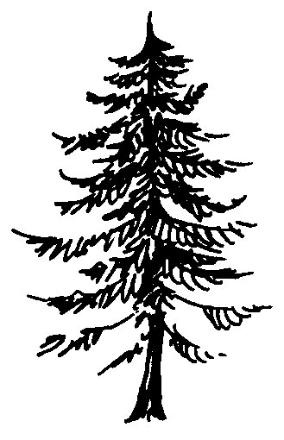
……………………………….. | ……………………………….. | ………………………………..

une balise – une valise – un radis – un tapis

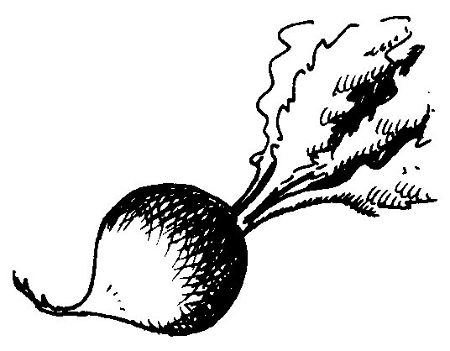 | 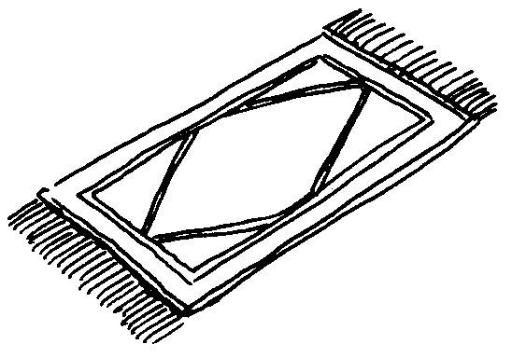 | 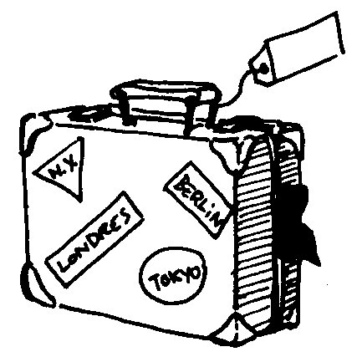
……………………………….. | ……………………………….. | ………………………………..

2./ Prolonge :

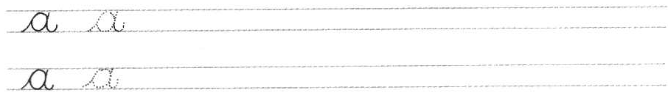

3./ Recopie :

un ananas …………………………………… …………………………………… ……………………………………

une banane …………………………………… …………………………………… ……………………………………

